 | Rheinlandpokal: FSG B/L/B II - SG Ahrweiler/Bad Neuenahr I
 | 1. Runde im Rheinlandpokal am 09.08.2006
 | Andreas Thun, Freitag, 11.08.2006, 14:51 Uhr
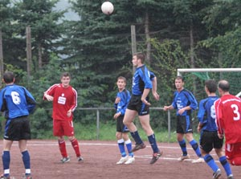

FSG scheitert im Rheinlandpokal
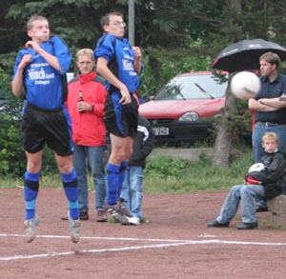
Mittwoch, 09. August 2006, 19:30 Uhr in Bengen
FSG Bengen/Lantershofen/Birresdorf II – SG Ahrweiler/Bad Neuenahr I – 0:4 (0:0)
Am Mittwoch empfing die FSG Bengen/ Lantershofen/ Birresdorf II die SG Ahrweiler/ Bad Neuenahr I auf dem Sportplatz in Bengen zur ersten Runde im Rheinlandpokal. Mit dem Einzug ins Finale des Kreispokals der C/D-Klassen in der Saison 2005/2006 hatte man sich für den Rheinlandpokal qualifiziert. Da eine Mannschaft, die gerade in die Kreisklasse C aufgestiegen war, gegen einen drei Klassen höher spielenden Bezirksligisten reichlich chancenlos ist, entschied das Trainergespann, statt der zweiten die erste Garde spielen zu lassen, denn für die Aufsteiger in die A-Klasse stellt dies eine gute Trainingsmöglichkeit zum Ende der Vorbereitung dar.
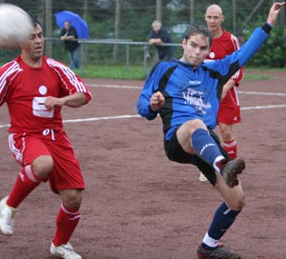In der ersten Hälfte konnte die FSG gut mithalten. Die favorisierten Kreisstädter waren zwar leicht überlegen, aber hauptsächlich neutralisierten sich die beiden Mannschaften im Mittelfeld. Torchancen waren Mangelware – dafür gab es reichlich Fehlpässe auf beiden Seiten. Die Gäste kamen gerade mal zu einem nennenswerten Torschuss, bei dem das Lattenkreuz eine unverdiente Führung verhinderte.
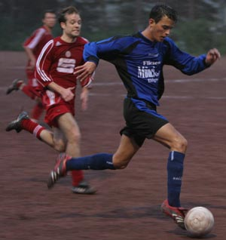Nach dem Seitenwechsel war die FSG kurzzeitig im Tiefschlaf, so dass es einem Gästestürmer gelang, bis zum Sechzehner vorzudringen. Von dort lupfte er den Ball aus halblinker Position unhaltbar über FSG-Keeper S. Fabritius zum 0:1. Von dem Rückstand wachgerüttelt erhöhte die FSG den Druck und kam auch zu Torchancen, die jedoch nicht genutzt werden konnten. Die SGler machten es hier besser und konnten in der 73. Minute auf 0:2 erhöhen. Gut zehn Minuten später foulte I. Bossauer einen Gegenspieler an der Grenze des Sechzehners. Dem Schiedsrichter blieb nichts anderes übrig, als den bereits verwarnten per Ampelkarte des Platzes zu verweisen. Darüber hinaus entschied er auf Elfmeter – eine zumindest knappe Entscheidung, die zum 0:3 führte. Derart geschwächt war die FSG nun auf Schadensbegrenzung aus, was aber nicht gelang, denn in der 89. Minute erhöhte der Gegner zum 0:4-Endstand. In der Folgezeit liess sich ein aufgebrachter bengener Spieler nicht mehr beruhigen und forderte so durch seine Dummheit ebenfalls einen Platzverweis. Diese Undiszipliniertheit muss in Zukunft abgestellt werden.
Fazit: Die Niederlage geht soweit in Ordnung, da die Kombinierten von der Ahr zumindest in Hälfte Zwei mehr Spielanteile hatten und einfach besser waren. Allerdings fiel sie am Ende doch zu hoch aus, um den Spielverlauf widerzuspiegeln.
FSG Bengen/Lantershofen/Birresdorf II: Sven Fabritius, Bernhard Thun (81. Martin Thelen), Nikolai Bossauer, Christian Ley, Andreas Ley (57. Peter Kriechel), Ivan Bossauer, Daniel Breuer, Sergej Reich, Christoph Ferenc (68. Jörg Riedl), Andreas Kunze, Guido Gehrmann; Noch im Kader: Martin Nolden, Nils Spiekermann
Zuschauer: ca. 130

